ГОУ СПО «Кировский медицинский колледж»
Марьина Оксана, Воронцова Елизавета
3 курс специальность «Лечебное дело»
Руководитель: З.Х.Сиразетдинова, преподаватель хирургии

Вклад Н.И. Пирогова в травматологию

Великий русский хирург Н.И.Пирогов родился 13 Ноября 1810 года в Москве в семье казначейского чиновника. Гениальный ум и непостижимая научная интуиция Пирогова настолько опережали время, что его дерзкие идеи, например искусственный сустав, казались фантастическими.
Исполнилось 150 лет со времени участия Н.И.Пирогова в Крымской войне 1853-1856 гг. Это один из самых ярких и плодотворных периодов врачебной и организаторской деятельности гениального ученого, хирурга, творца военно-полевой хирургии и основателя отечественного Общества Красного Креста. Н.И Пирогов – родоначальник и основоположник военно-полевой хирургии, анатомии, патологии, крупный организатор военно-медицинской службы, экспериментатор, педагог. Но мы представляем травматологический и ортопедический аспект его гения. В 1832 году в Дерпте Н.И.Пирогов защищает диссертацию по перевязке брюшной аорты. В 1837 – 1838 году написал свой первый анатомический труд « Хирургическая анатомия артериальных стволов и фасций», который прославил его на весь мир.
На Кавказе в действующей армии при осаде аула Салти 14 февраля 1847 года он произвел свою первую операцию под эфирным наркозом во втором военно-сухопутном госпитале вместе со своим учеником хирургом П.Ю. Немертом. Первые операции под наркозом делали в присутствии раненых, чтобы убедить в обезболивающем действии. Введение эфирного наркоза явилось началом новой эпохи в военно-полевой хирургии и травматологии.
В 1849 году вышла монография Н.И.Пирогова «О пересечении ахиллова сухожилия в качестве оперативно-ортопедического средства». Н.И. Пирогов провел больше восьмидесяти опытов, подробно изучил анатомическое строение сухожилия и процесс его сращения после его пересечения. Подкожную тенотомию он применял для лечения косолапости. Этот метод занял важное место в ортопедии.
В 1850 году вышел анатомический атлас Н.И Пирогова «Топографическая анатомия иллюстрированная проведенными в трех направлениях распилами через человеческие трупы»
Этот труд известен под названием «ледяная скульптура». Последовательно удаляя долотом и молотком ткани, он оставлял интересовавший его орган или систему их. В других случаях специально сконструированной пилой Пирогов делал серийные распилы в поперечном, продольном и переднезаднем направлениях. Профессор Делицин назвал его «Лебединая песня» Пирогова в области анатомии.
В 1854 году при участии в обороне Севастополя Н.И. Пирогов проявил себя прежде всего как организатор оказания медицинской помощи: развернул сортировку раненых на этапах медицинской эвакуации. В это же время издается работа «Налепная алебастровая повязка в лечении простых и сложных переломов и для транспорта раненых на поле сражения». Автор разработал метод наложения гипсовой повязки, создал различные ее виды, в зависимости от характера повреждений и локализации их. Применил ее в полевых условиях. Н.И Пирогов ввел новую методику наложения гипсовых повязок как средства транспортной иммобилизации и лечебного приема на войне. Стройная система использования гипса как средства иммобилизации, разработанная им, сохраняет свое значение и в современной травматологии и ортопедии. Применение гипсовой повязки легло в основу разработанного Н.И. Пироговым принципа сберегательного лечения раненых. До Н.И. Пирогова при оказании помощи пострадавшим исходили из необходимости срочного удаления инородных тел, застрявших в тканях, и ранних ампутаций при большинстве огнестрельных переломов. В противоположность этой доктрине внедренный в практику военно-полевой хирургии сберегательный метод лечения основывался на резком сокращении показаний к первичным ампутациям и на широком применении гипсовой повязки во всех показанных случаях. Сберегательное лечение включает: 1) рассечение ран и удаление костных отломков и инородных тел, 2) наложение неподвижных повязок, 3) производство резекций, 4) производство поздних ампутаций.
Сберегательная тактика к ампутации сыграла колоссальную роль в спасении пострадавших, так как в условиях доантисептического периода, когда не было переливания крови, такие операции часто приводили к смерти раненых.
Н.И. Пирогов также остановился на особенностях строения ранений, нанесенных огнестрельным оружием. По его мнению, «огнестрельная рана представляет собой канал, внутренняя сторона которого будто прижжена, на внутренней стороне которой имеется некроз. Это позволило ему сформулировать рекомендацию по лечению огнестрельной раны, согласно которой «нужно превратить рану простреленную в рану порезанную и лечить ее скоросоединительно». Превращение раны простреленной в рану порезанную заключается в удалении характерных участков некроза и в результате чего произойдет быстрое заживление в живых тканях, свободных от участков некроза. При этом, как он считает, « доставить свободный выход скопившейся в глубине раны крови и омертвевших клеток есть самое главное условие для счастливого лечения больных ран».
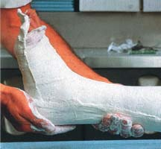
Важное место в травматологии и ортопедии занимает предложенная Н.И. Пироговым в 1851 году операция костно-пластической ампутации стопы. Он писал: «Кусок одной кости, находясь в соединении с мягкими тканями, прирастает к другой и служит и к удлинению и к отправлению члена». Костно-пластическая ампутация оказала колоссальное влияние на развитие русской и мировой науки. Открыта новая глава хирургии – костная пластика. Она и сегодня широко используется в травматологии и ортопедии в повседневной практике. Н.И Пирогов разработал также трехмоментный конусно-круговой способ ампутации бедра. «Рассекают кожу с апоневрозом, кожу оттягивают проксимально и по ее краю рассекают мышцы до кости, затем их оттягивают и пересекают обнажившиеся глубокие мышцы. В глубине образовавшейся мышечной воронки перепиливают кость». В результате этой операции костный опил можно закрыть мышцами, фасцией и кожей.

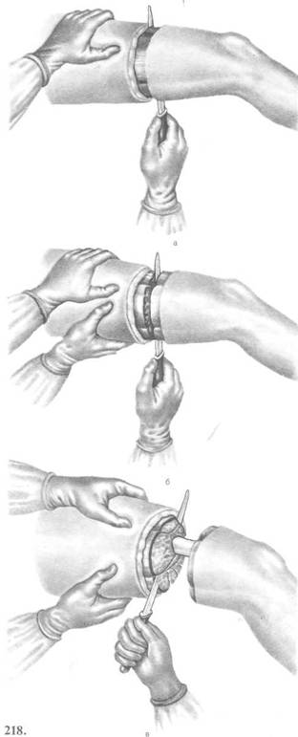
Одной из выдающихся заслуг ученого в истории военной медицины является внедрение и широкое применение гипсовой повязки на поле боя, как одного из основных средств лечения огнестрельных повреждений кости. "...Гипсовая повязка в первый раз введена мною в военно-госпитальную практику в 1852-м, и в военно-полевую в 1854 годах, наконец,... взяла свое и сделалась необходимою принадлежностью полевой хирургической практики. Я позволю себе думать, что введение мною гипсовой повязки в полевую хирургию, главным образом содействовало и распространению в полевой практике сберегательного лечения" [1879]. Кроме этого она также дала возможность эвакуировать раненых с огнестрельными переломами трубчатых костей и ограничила до минимума ампутации, дававшие огромный процент смертности. Мы представили далеко не весь перечень всех славных и великих дел Николая Ивановича Пирогова, мы сказали лишь о главном, но и этого достаточно, чтобы получить представление о гении Пирогова. Медицинские работники ни на минуту не забывают славных имен тех выдающихся русских врачей, которые своим научным подвигом внесли неоценимый вклад в сокровищницу мировой медицинской науки и немало содействовали ее развитию.

